唐哥强化必刷3000题
  - 第3讲 基尔霍夫定律 第152至218题 忠实数字化稿
江苏专转本电子信息大类—全程直播精讲 平台ID：讲电子的唐哥
原资料：30000.pdf 第43—51页。保留67个原编号，其中216、217原本只有空题号；题干、公式及全部图示按原页核对。
原题未附答案，本册保留无答案状态。排版恢复不改动原意，缺条件和印误另见文末校注；新增答案独立成册。
目录
一．填空题 2
基尔霍夫电流定律（KCL） 2
基尔霍夫电压定律（KVL） 2
二、判断题 6
三、计算题 7
校注：原稿疑点与处理记录 21

一．填空题

基尔霍夫电流定律（KCL）
152. 基尔霍夫电流定律（$KCL$）又称________定律，适用于电路中的________。
153. $KCL$ 指出：在任一时刻，流入电路中任一节点的电流代数和等于________。
154. $KCL$ 的数学表达式为：$∑I_{in} =$ $∑I_{out}$ 或 $∑I =$ ________。
155. $KCL$ 的理论基础是电荷________原理。
156. 若某节点有三条支路，电流分别为 $I_{1} = 2A$（流入），$I_{2} = 3A$（流出），则 $I_{3}$ 必须为________$A$（方向为 ________）。
157. 在列写$KCL$ 方程时，通常规定流入节点的电流取________号，流出取________号。
158. $KCL$ 不仅适用于节点，也适用于任意封闭面，称为________$KCL$。
159. 一个具有$n$ 个节点的电路，最多可列写________个独立的$KCL$ 方程。
160. $KCL$ 反映了电流的________连续性。
161. 在直流电路中，$KCL$ 适用于________时刻的电流关系。

基尔霍夫电压定律（KVL）
162. 基尔霍夫电压定律（$KVL$）又称________定律，适用于电路中的________。
163. $KVL$ 指出：在任一闭合回路中，各段电压的代数和等于________。
164. $KVL$ 的数学表达式为：$∑U =$ ________。
165. $KVL$ 的理论基础是能量________原理。
166. 在列写$KVL$ 方程时，需先设定回路的________方向。
167. 若沿顺时针方向绕行回路，电阻上电压降与电流方向一致时取________号。
168. 电源电动势方向与回路绕行方向一致时，其电压取________号。
169. 一个具有$b$ 条支路、$n$ 个节点的电路，可列写________个独立的$KVL$ 方程。
170. $KVL$ 不仅适用于实际回路，也适用于________回路。
171. 在直流稳态电路中，$KVL$ 适用于________的电压分析。

172. 电路如图所示，已知元件 $A$ 的电压、电流为 $U = -4 V$、$I = 3 A$，元件 $B$ 的电压、电流为 $U = 2 V$、$I = -4 mA$，则元件 $A$、$B$ 吸收的功率分别为 ______ $W$、______ $W$。
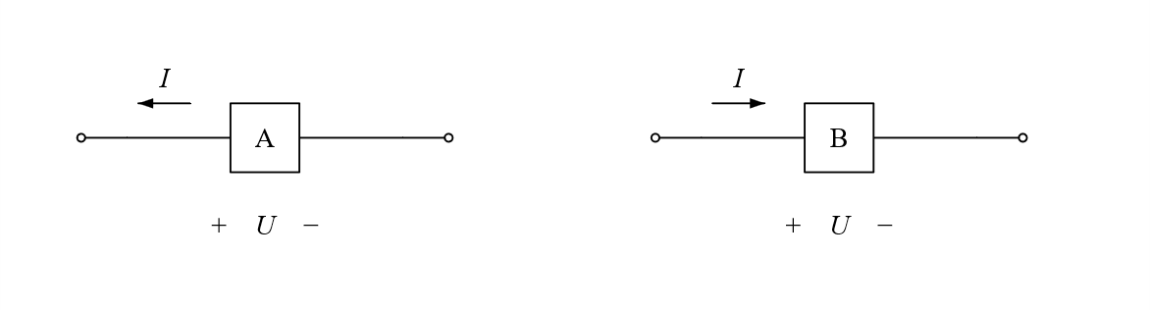
173. 电路如图所示，若电压源供出功率为 $12 W$，则电阻 $R =$ ______ Ω，所吸收的功率为 ______ $W$。
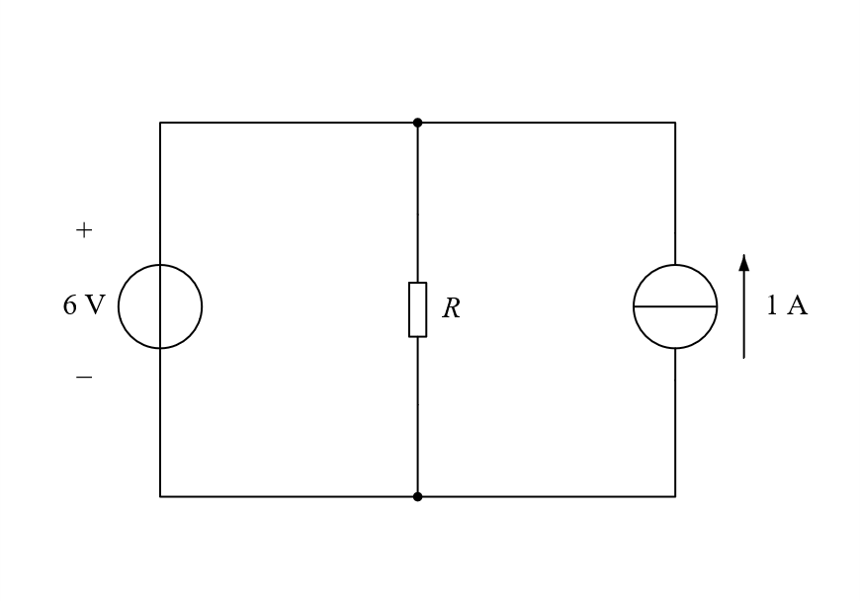

174. 电路如图所示，若元件 $A$ 的电压 $U_{A} = -3 V$，吸收功率为 $P_{A} = 12 mW$；元件 $B$ 的电流 $I_{B} = 2 mA$，吸收功率 为 $P_{B} = -10 mW$；元件 $C$ 的电压 $U_{C} = 5 V$，电流 $I_{C} = 0.4 A$；则$I_{A} =$ ______ $A$；$U_{B} =$ ______ $V$；元件 $C$ 吸收的功率为 ______ $W$。
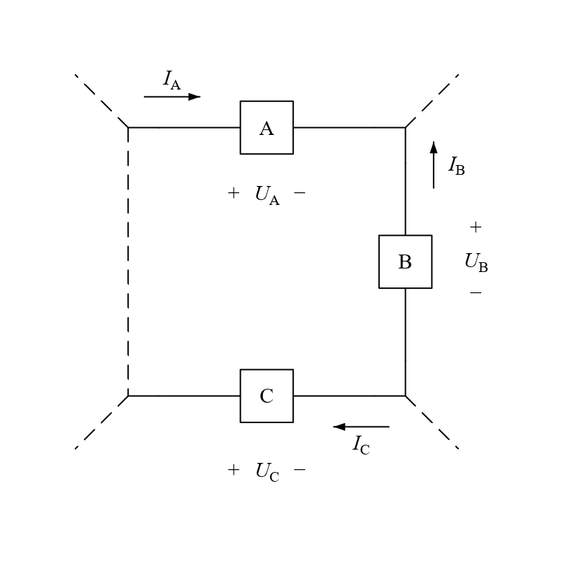
175. 电路如图所示，按所标参考方向，此处 $U$ 与 $I$ 的数值分别应为 $U =$ ______ $V$，$I =$ ______ $A$。
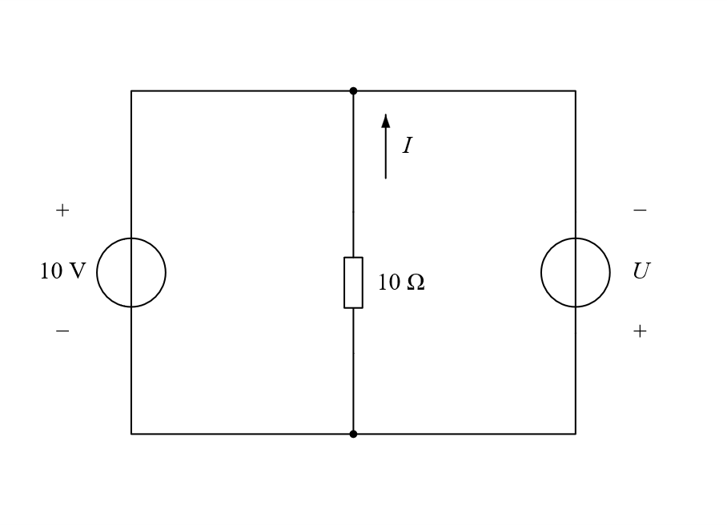

176. 如图所示，其中 $I_{1} =$ ______ $A$，$I =$ ______ $A$。
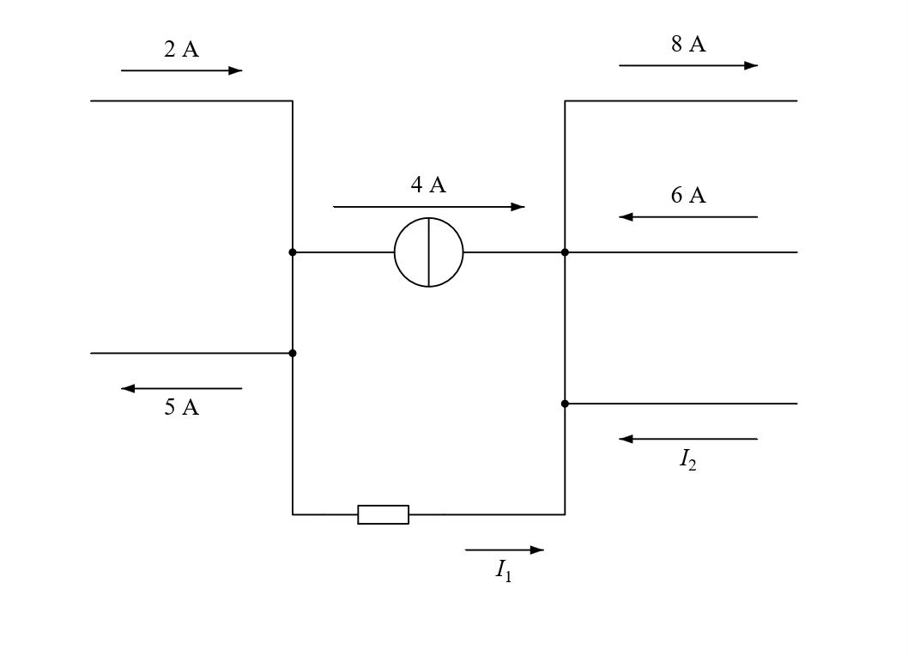
177. 电路如图所示，已知电阻 $R$ 的功率为 $2 W$，则 $R =$ ______ Ω。
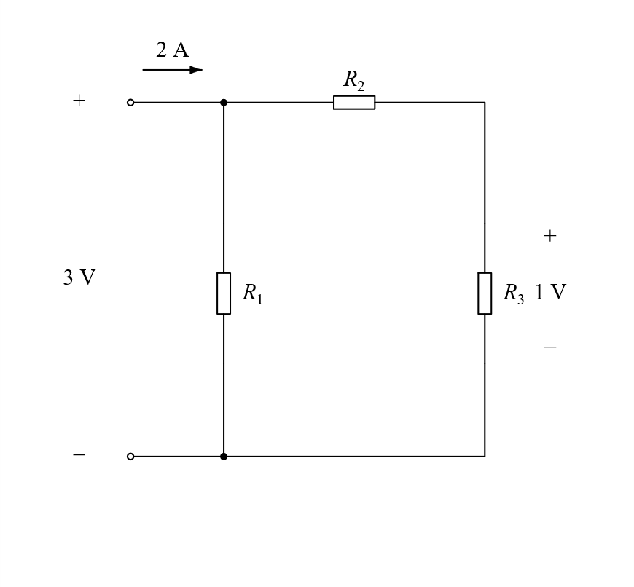

二、判断题
178. （ ）$KVL$ 只适用于闭合回路，不适用于开口路径。
179. （ ）基尔霍夫定律适用于线性、非线性、时变和时不变电路。
180. （ ）$KCL$ 适用于任何封闭曲面，包括超节点。
181. （ ）含受控源的电路，$KVL$ 方程数等于独立回路数。
182. （ ）理想导线连接的多个节点可视为一个节点
183. （ ）$KCL$ 只适用于直流电路，不适用于交流电路。
184. （ ）$KCL$ 指出流入节点的电流之和等于流出节点的电流之和。
185. （ ）$KCL$ 的成立与元件性质无关，只与拓扑结构有关。
186. （ ）在列$KCL$ 方程时，电流参考方向可以任意假设。
187. （ ）若某节点电流计算结果为负，说明$KCL$ 不成立。
188. （ ）$KCL$ 适用于电路中的任意封闭面（广义节点）。
189. （ ）$KCL$ 反映了电荷守恒定律。
190. （ ）一个电路有$4$ 个节点，最多可列写$4$ 个独立$KCL$ 方程。
191. （ ）$KCL$ 只能用于线性电路。
192. （ ）$KCL$ 要求所有电流必须为实际方向。
193. （ ）$KVL$ 指出闭合回路中电压升之和等于电压降之和。
194. （ ）$KVL$ 的数学表达式为 $∑U = 0$。
195. （ ）$KVL$ 适用于任意闭合路径，包括虚拟回路。
196. （ ）在列$KVL$ 方程时，回路绕行方向必须为顺时针。
197. （ ）电阻上电压的正负号取决于电流方向与绕行方向是否一致。
198. （ ）电源电动势方向与绕行方向相反时，应取正值。
199. （ ）$KVL$ 的成立依赖于元件是否为线性。
200. （ ）$KVL$ 反映了能量守恒原理。
201. （ ）一个具有$6$ 条支路、$3$ 个节点的电路，可列写$3$ 个独立$KVL$ 方程。
202. （ ）$KVL$ 可用于分析含受控源的电路。

三、计算题
203. 已知图 ($a$)中，$I_{2}=3A$，$I_{3}=10A$,$I_{4}=-5A$,$I_{6}=10A$,$I_{7}=-2A$。
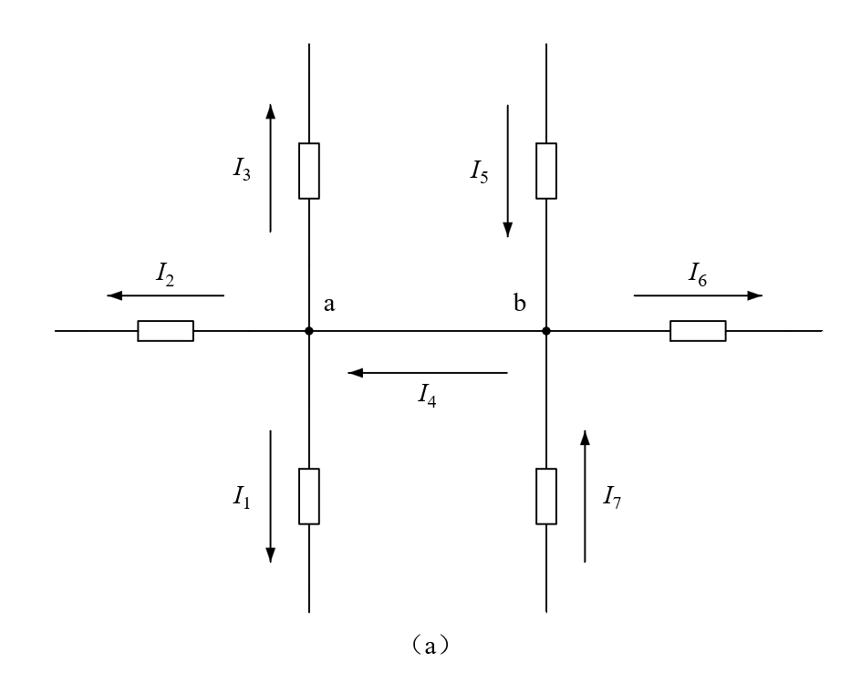
204. 图 ($b$)中，$I_{1}=20A$，$I_{2}=-4A$，$I_{3}=9A$，$I_{5}=-30A$。试求电路中的未知电流。
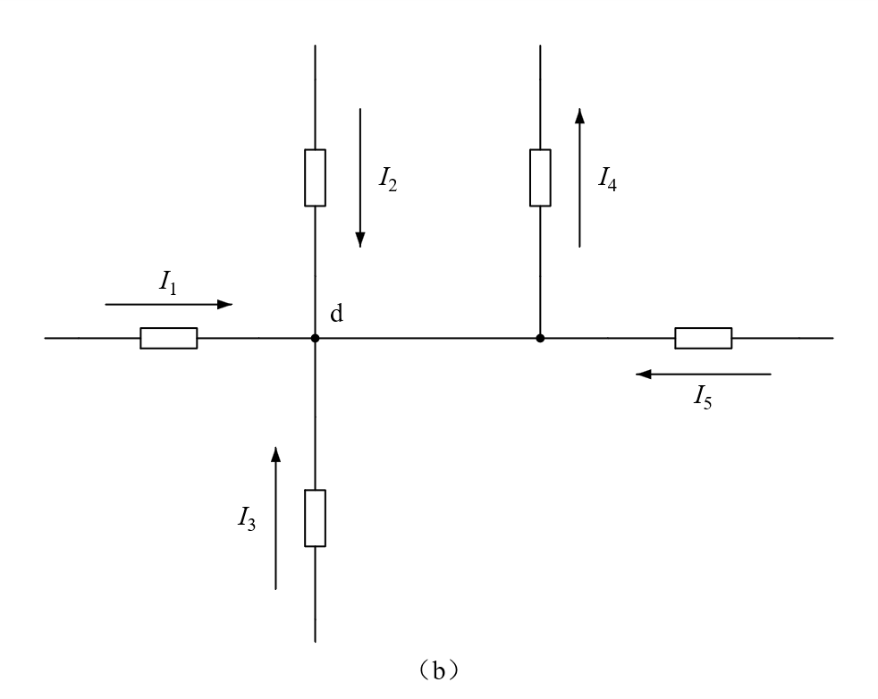

205. 图表示一复杂直流电路中的一个回路。已知各元件的电压：$U_{1}=U_{6}=2V$,$U_{2}=U_{3}=3 V$,$U_{4}=-7 V$，试求$U_{5}$。
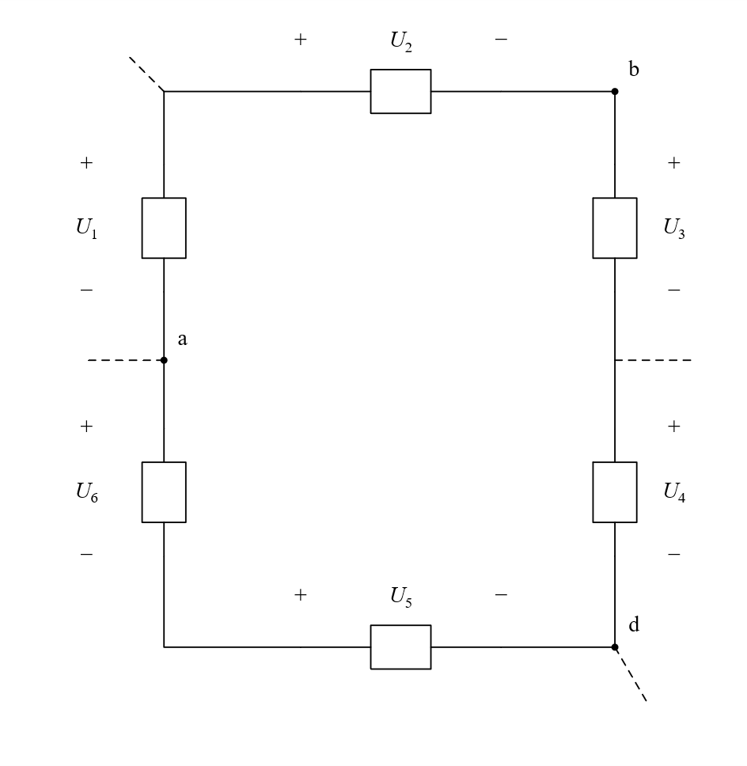

206. 求出电路中的未知量
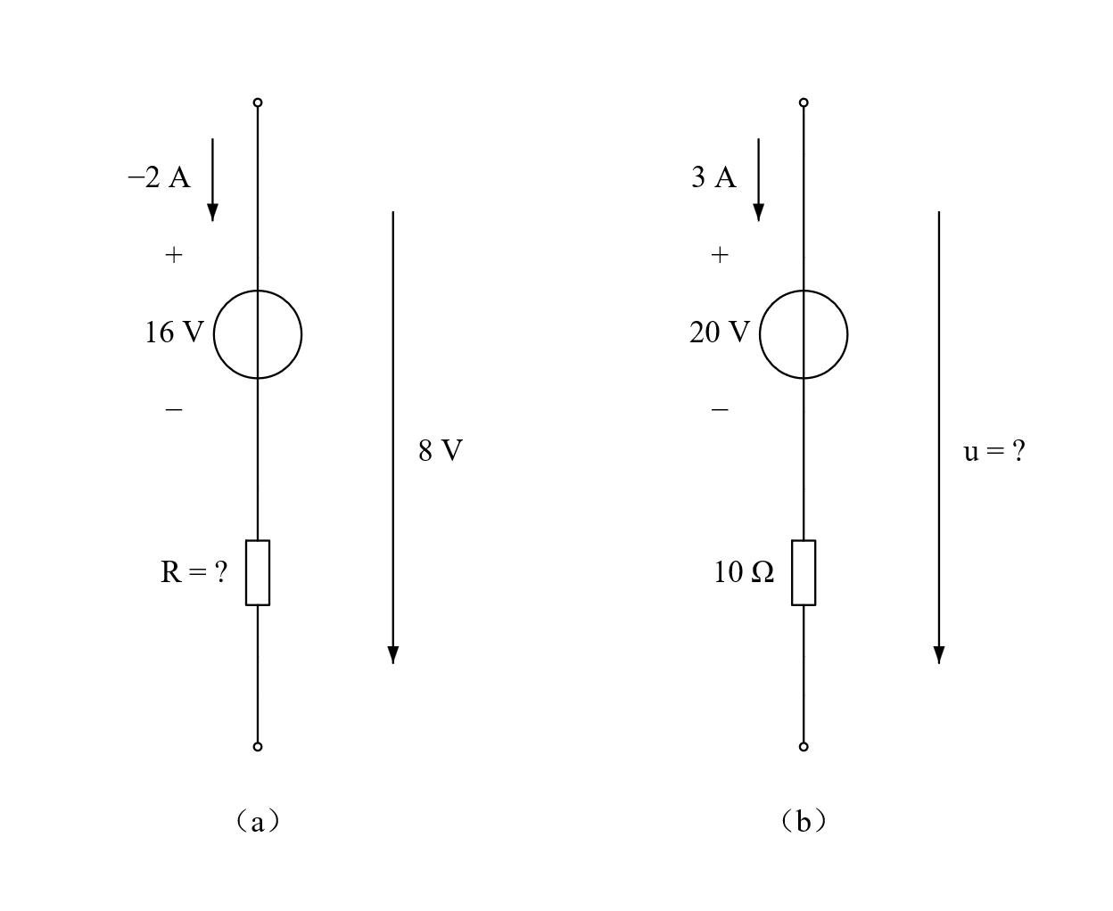
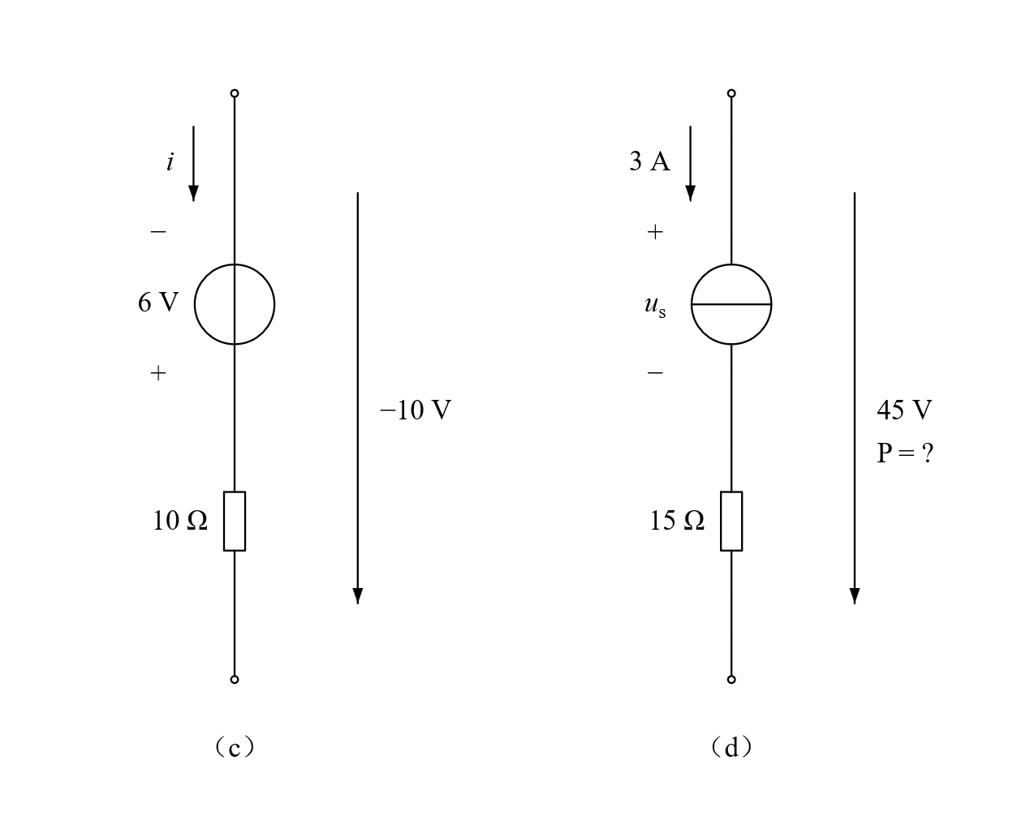

207. 求电压$U_{ab}$
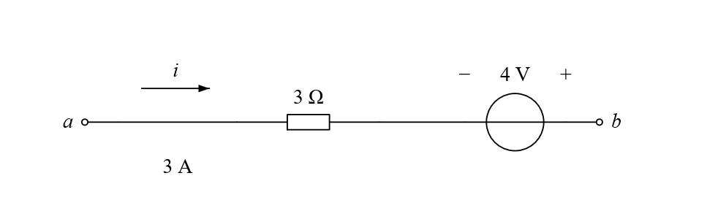

208. （$a$）、（$b$）电路中，若让 $I = 0.6 A$，$R =$ ？
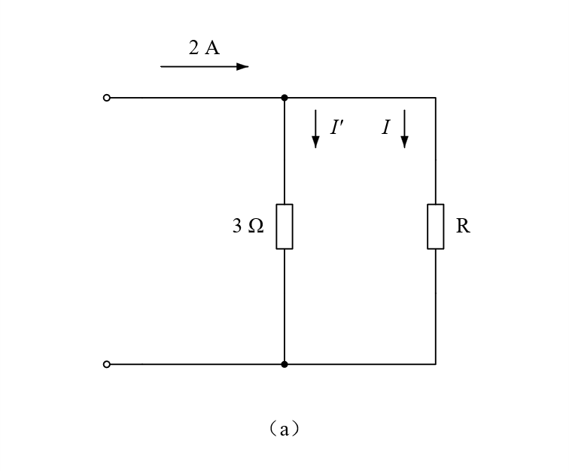
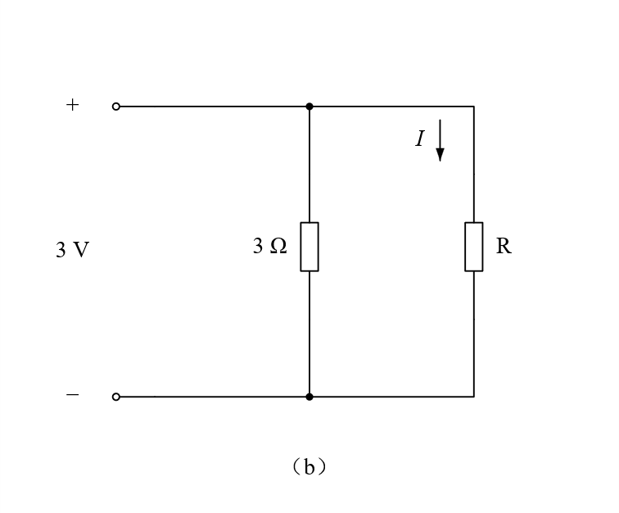

209. （$c$）、（$d$）电路中，若使 $U = 0.6 V$，$R =$ ？
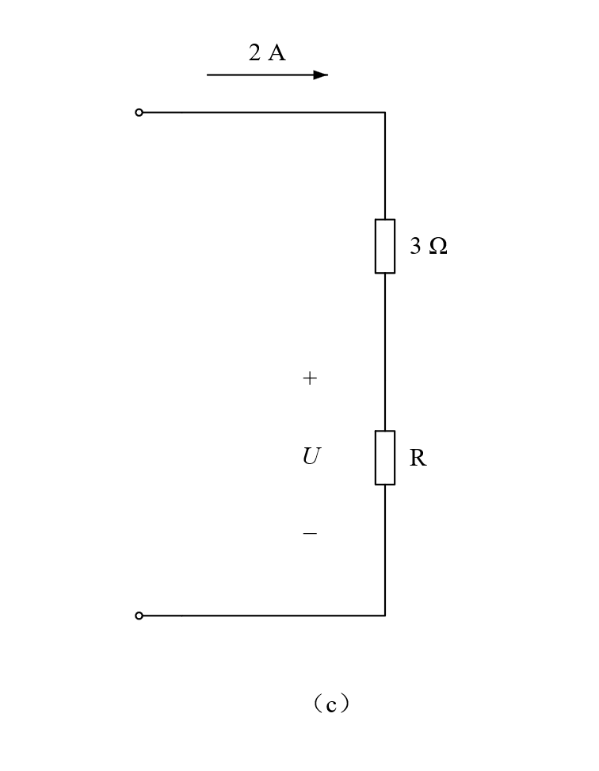
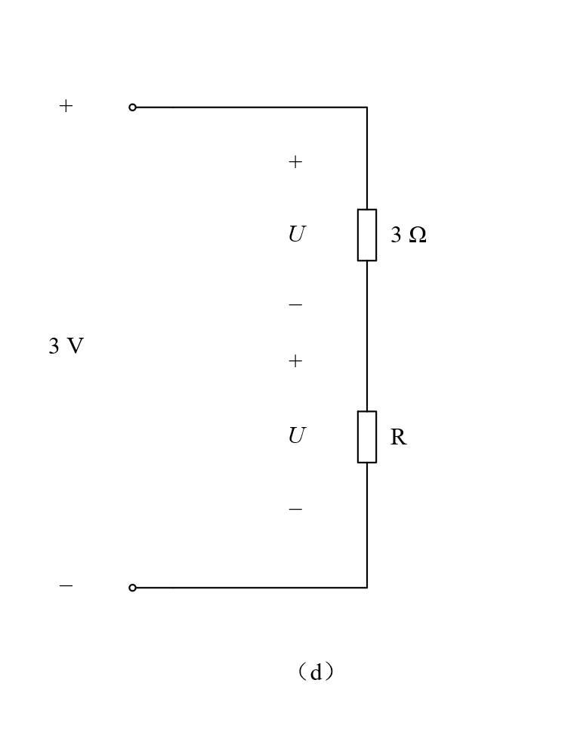

210. 求电压$U$
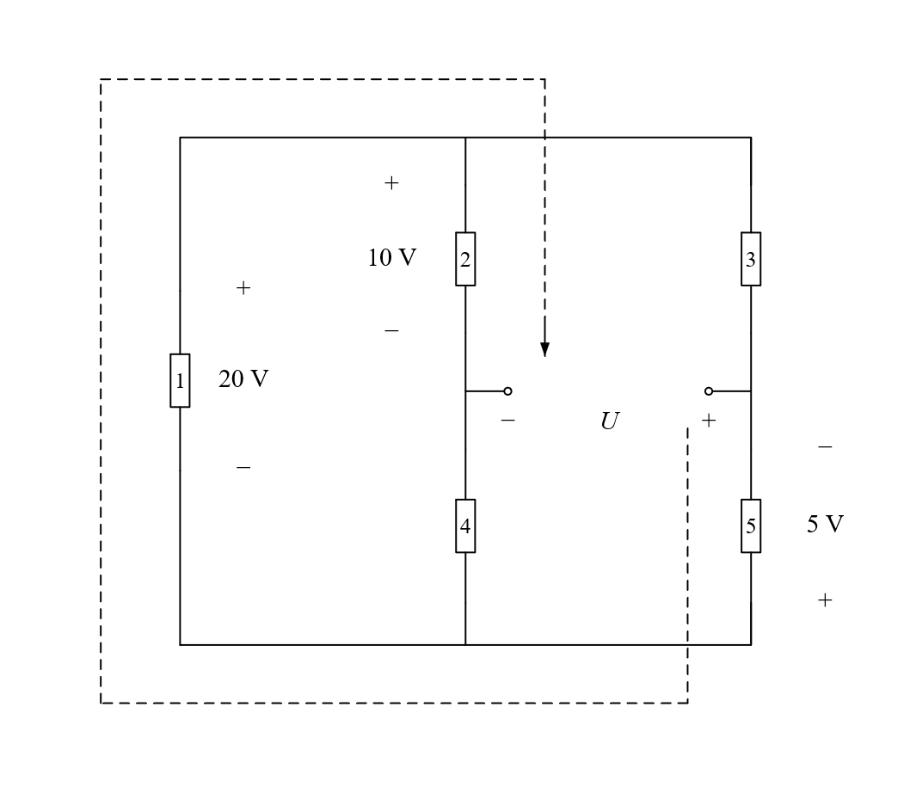
211. 求电压$U$
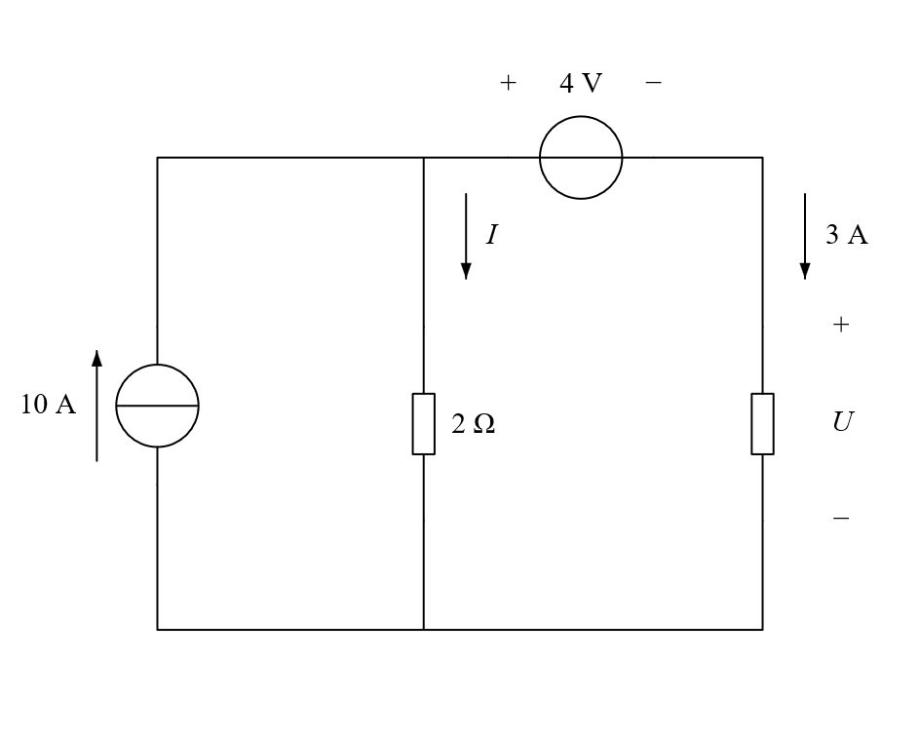

212. 求下图电压$u$。
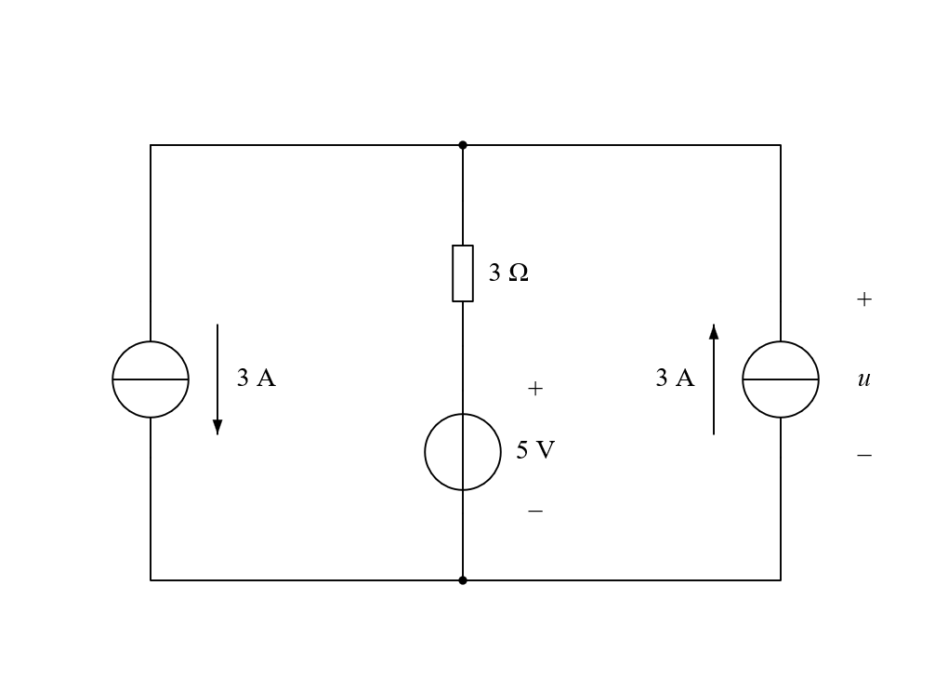
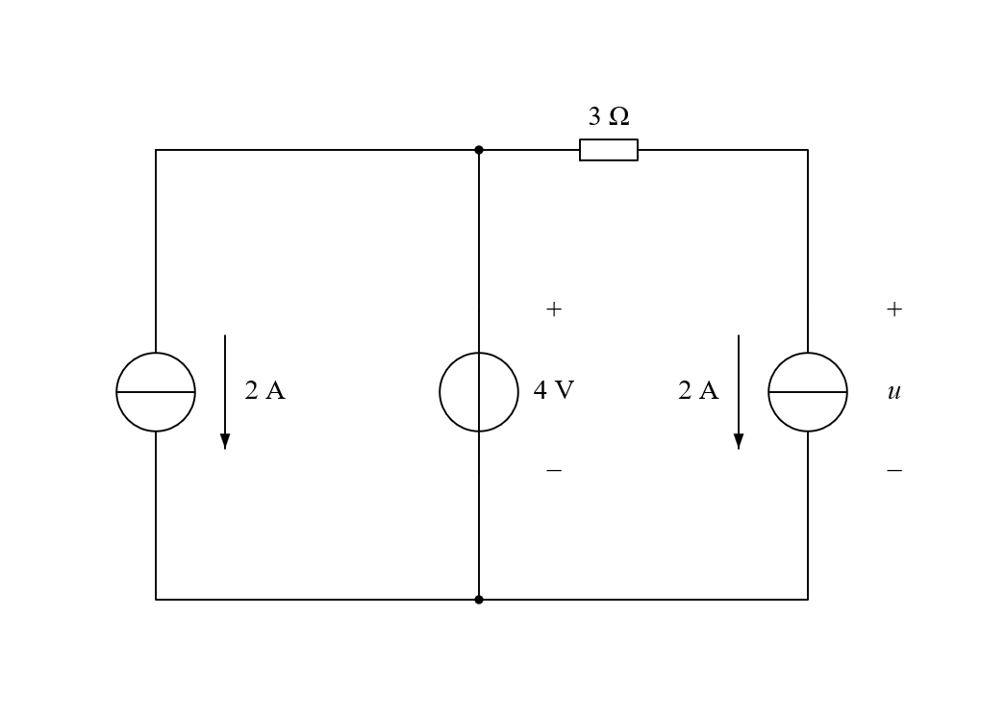

213. 求图所示电路中的$i$ 和电压$u$
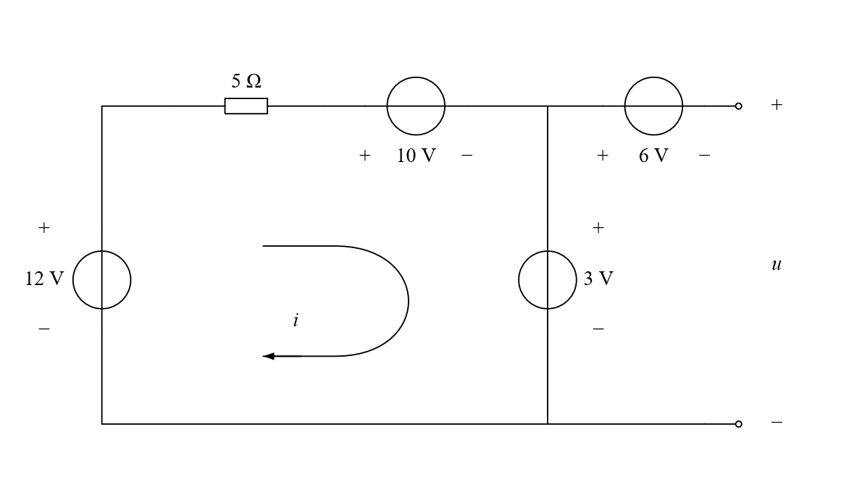

214. 求右图中的电流$I$ 与$a$ 的点的电位，和电压源$U_{s}$。
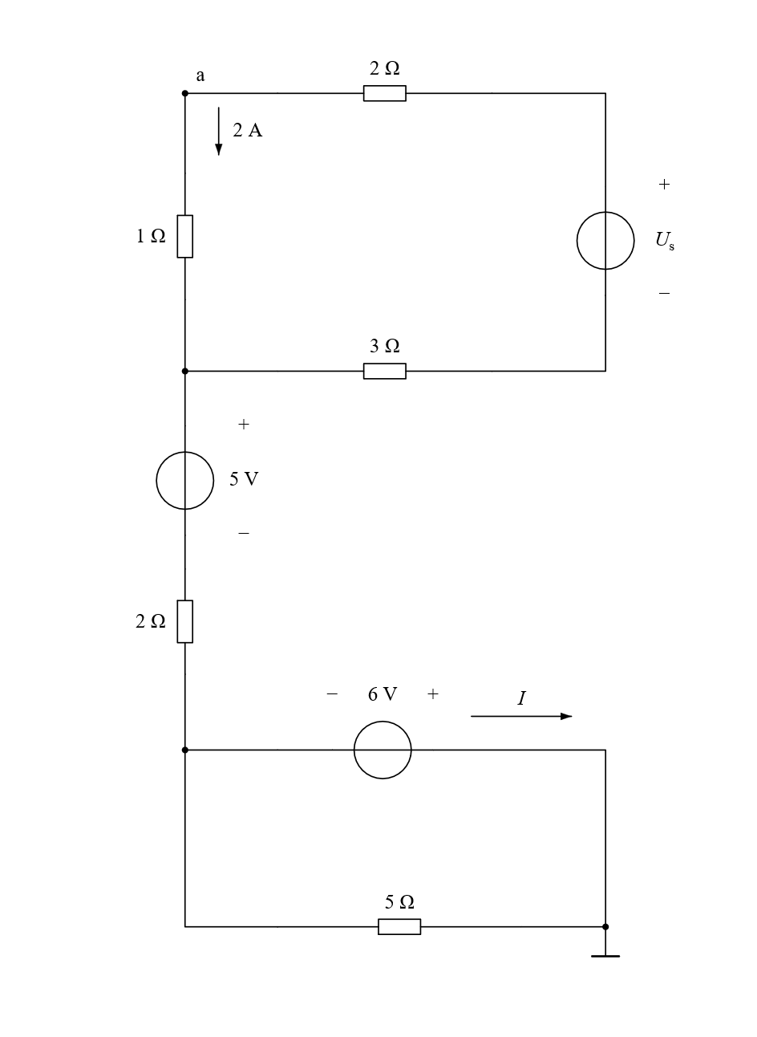

215. 求下图开路电压$U_{ab}$。
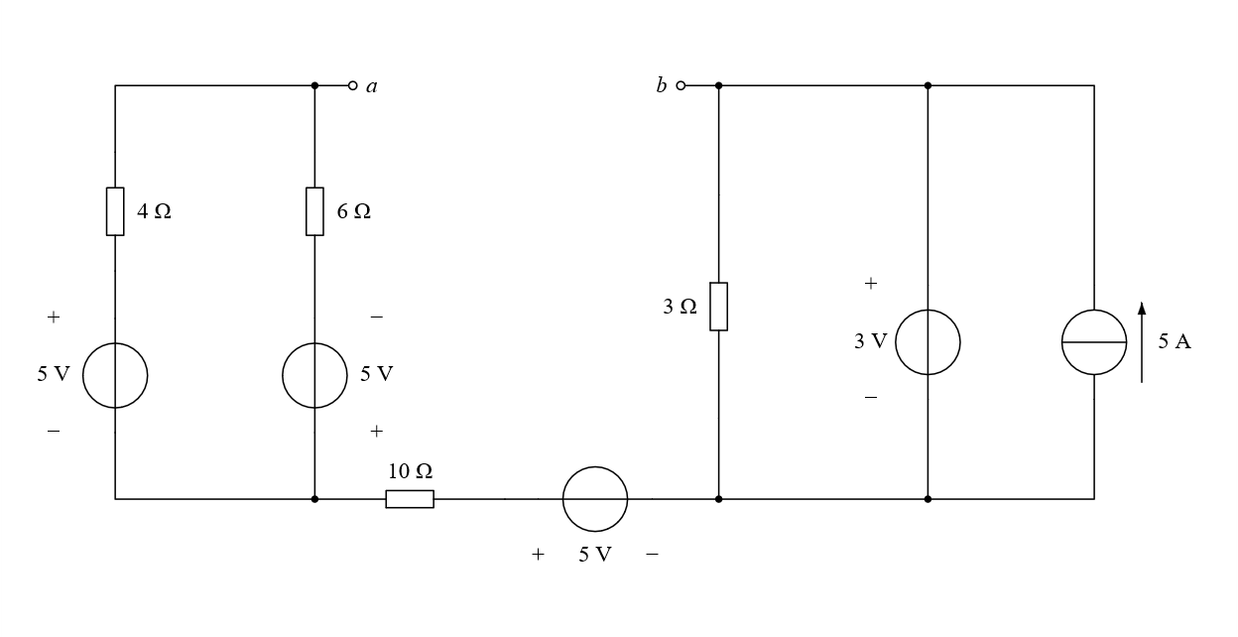
216.

217.

218. 求电压$U$
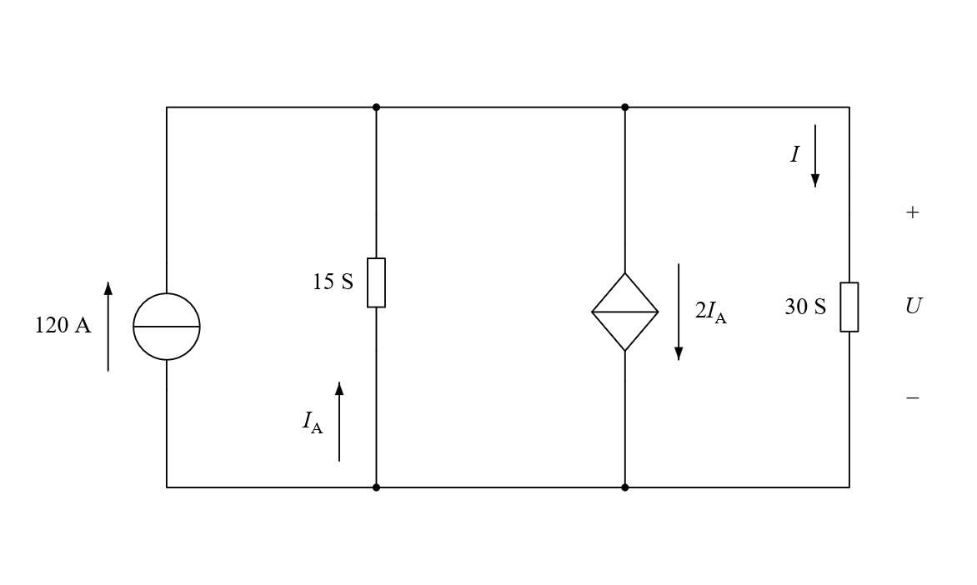

校注：原稿疑点与处理记录
以下均为数字化编校说明，与原题内容分开。原题的题号、符号、数值和缺项均按源页保留。
第$153$题（源$P_{DF}$第$43$页）：“流入电流代数和”须按统一符号包含流出量，不能仅加实际流入量。
第$159$题（源$P_{DF}$第$43$页）：独立$KCL$数量的常用表达式默认电路连通；原题未显式说明。
第$167$题（源$P_{DF}$第$43$页）：电压降正负须约定列式规则，新增答案采用电压降取正。
第$168$题（源$P_{DF}$第$43$页）：沿用第$167$题的电压降取正约定，非脱离约定的绝对正负。
第$169$题（源$P_{DF}$第$43$页）：独立$KVL$数量的常用表达式默认连通图；原题未显式说明。
第$174$题（源$P_{DF}$第$44$页）：图的虚线表示未知网络延伸，未擅自改实线接通。
第$176$题（源$P_{DF}$第$45$页）：题干第二未知写$I$，原图为$I_{2}$；忠实稿保留差异，新增答案声明按图$I_{2}$对应。
第$177$题（源$P_{DF}$第$45$页）：题干只写电阻$R$，图标$R_{1}$、$R_{2}$、$R_{3}$；缺下标导致不唯一，新增答案分条件讨论。
第$178$题（源$P_{DF}$第$45$页）：闭合$KVL$形式与用虚拟回路求开口电压应区分。
第$181$题（源$P_{DF}$第$45$页）：原题“方程数”未写“独立”；按独立$KVL$方程数解释，重复方程不计。
第$197$题（源$P_{DF}$第$46$页）：电阻电压正负还须与参考电流的代数值、列式规则一致。
第$198$题（源$P_{DF}$第$46$页）：电动势逆绕行取正依赖按电压降列式，本册明确约定。
第$201$题（源$P_{DF}$第$46$页）：原句“可列写”可指完整独立方程组的数量，也可指能任选一定数量的独立方程，未明确“最多”或“共有”。
第$203$题（源$P_{DF}$第$46$页）：题干未明确所求；新增解析明确假定求图中未给出的$I_{1}$、$I_{5}$，忠实稿不补写问句。
第$206$题（源$P_{DF}$第$47$页）：图（$d$）的$P=$?未标明所求为电流源、电阻还是整个支路的功率；忠实保留原图，新增解析另册分情况说明。
第$209$题（源$P_{DF}$第$48$页）：$209$($d$)两段均标$U$而$U=0.6V$、总电压$3V$，原条件矛盾；保留图和题干，新增校注明确条件化修订解。
第$216$题（源$P_{DF}$第$51$页）：源$P_{DF}$第$51$页原空编号$216$，无题干；保留追踪。
第$217$题（源$P_{DF}$第$51$页）：源$P_{DF}$第$51$页原空编号$217$，无题干；保留追踪。

